**Проект WebServer**

**«Carrent»**

***Выполнила:***

***Кашкарова Светлана Павловна***

Кемерово, 2023

**Введение**

Цель: Создать сайт маркетплэйс, сервис, где у пользователей будет возможность размещения объявлений о товарах и услугах, как ИП или ООО, возможность регистрации и авторизации.

Сайт должен иметь страницу с отображением новостей-предложений, а также страницы регистрации и авторизации пользователей.

При создании сайта использовать: ORM-модели, API, БД, шаблоны.

База данных должна иметь минимум две таблицы.

* **Вид**

**1.**



**2.**



* **База данных**

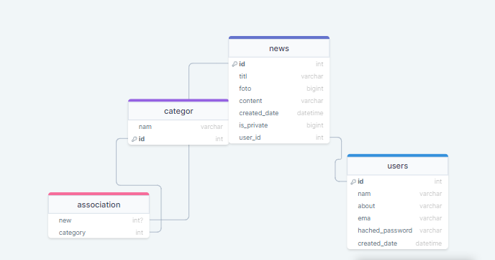

* **Выводы**
* Создан сайт маркетплэйс, сервис, где у пользователей есть возможность размещения объявлений о товарах и услугах, как ИП или ООО, а также возможность регистрации и авторизации.
* Сайт имеет страницу с отображением новостей-предложений, а также страницы регистрации и авторизации пользователей.
* При создании сайта использовались: ORM-модели, БД, шаблоны.
* База данных должна имеет четыре таблицы.